Ответы и критерии оценивания

Задание 1.
Кто из путешественников изображён на картинках?
Установите соответствие: «№2 картинки - событие - имя путешественника»
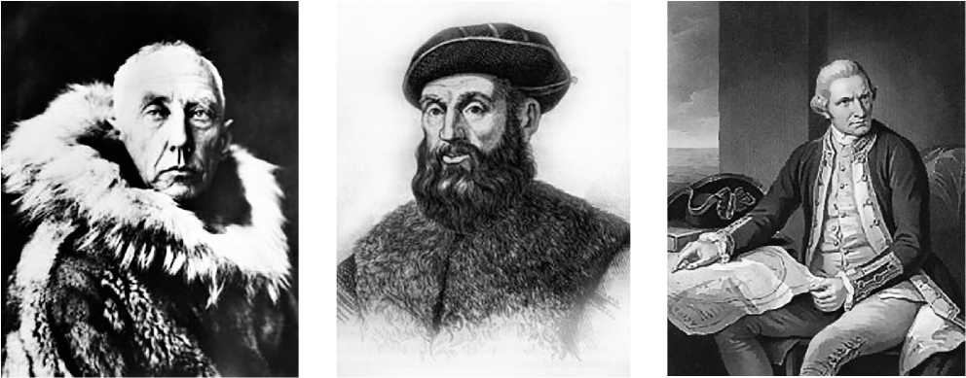

(1-3) Известно, что один из них первым совершил кругосветное путешествие, другой исследовал Мировой океан и открыл всему миру
самый маленький материк, а третий первым покорил Южный полюс.

4 5 6
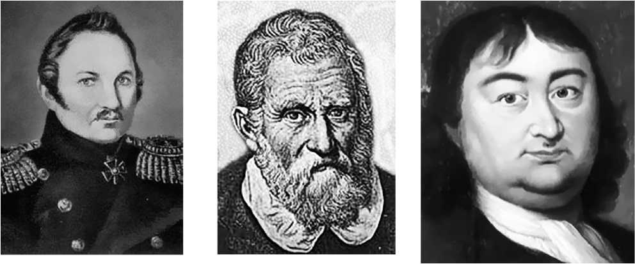

(4-6) Известно, что один из них датчанин, служивший Российской империи, другой руководил экспедицией, открывшей «ледяной континент»,
а третий - венецианский купец, побывавший в Китае.
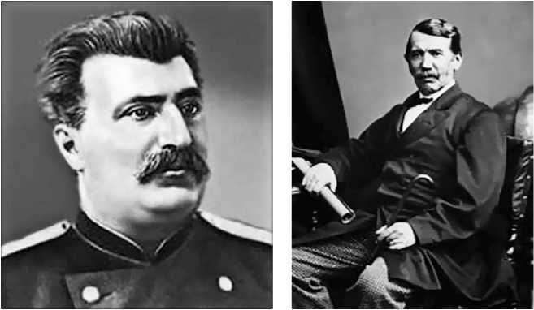
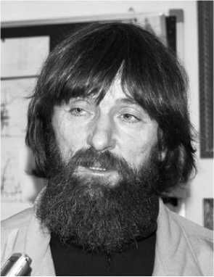
7 8
9
(7-9) Известно, что тело одного из них предано африканской земле, а сердце его - в Вестминстерском аббатстве; другой - российский
путешественник, побывавший на обоих полюсах, на Эвересте, совершавший
неоднократные одиночные путешествия; а третий - исследовал районы
Центральной Азии.
Ответ:
№ картинки | Событие | Имя путешественника
1 | Первым покорил Южный полюс  1 балл | Руаль Амундсен  3 балла
2 | Первым совершил кругосветное путешествие  1 балл | Фернан Магеллан  3 балла
3 | Исследовал Мировой океан и открыл Австралию (его восточное побережье)  1 балл | Джеймс Кук  3 балла
4 | Руководил экспедицией, открывшей Антарктиду  1 балл | Фаддей Беллинсгаузен  3 балла
5 | Венецианский купец, совершивший путешествие в Китай  1 балл | Марко Поло  3 балла
6 | Датчанин, служивший Российской империи, руководитель Великой Северной экспедиции  1 балл | Витус Беринг  3 балла

7 | Исследовал районы Центральной Азии  1 балл | Николай Пржевальский  3 балла
8 | Исследователь внутренних районов Африки, открыл водопад Виктория на реке Замбези 1 балл | Давид Ливингстон  3 балла
9 | Российский путешественник, побывавший на обоих полюсах, на Эвересте, совершавший неоднократные одиночные путешествия  1 балл | Федор Конюхов  3 балла

Максимум: 36 баллов.

Задание 2.
Учащимся предложили три плана местности. Составлены они были в окрестностях разных городов. Установите соответствие между условными знаками и городами, на планах окрестностей которых они использовались.
А) болото; Б) солончак; В) вырубка; Г) лиственный лес;
Д) пашня; Е) хвойный лес; Ж) сад; З) пастбища.
Ответ:
Архангельск | Воронеж | Элиста
А, В, Е, | Г, Д, Ж | Б, З

Каждый правильный условный знак 2 балла. Максимум 16 баллов.
- Разгадайте кроссворд
1 |  |  | Г | Е | Й | З | Е | Р
 |  |  | 2 |  | Ж | Е | Л | О | Б
3 |  |  | Х | О | Л | М
 | 4 |  | Р | А | В | Н | И | Н | А
5 | П | Е | Р | Е | В | А | Л
З Е | М | Л | Е | Т | Р | Я | С | Е | Н | И Е

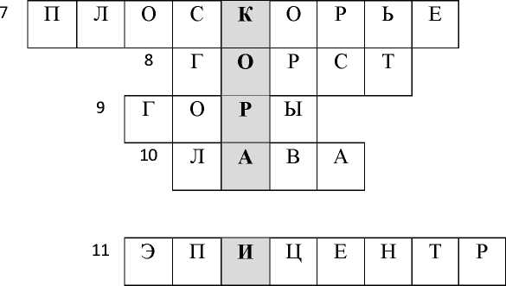

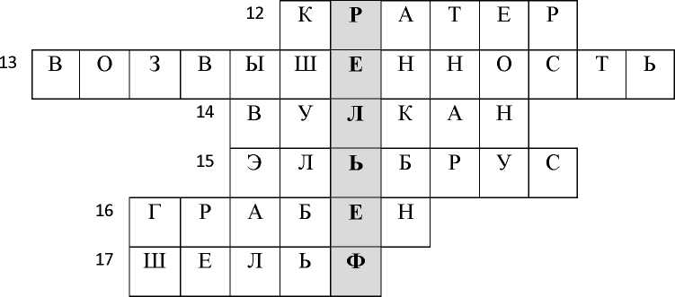

 | 18 | Н | И | З | М | Е | Н | Н | О | С | Т | Ь
 | 19 | Х | Р | Е | Б | Е | Т
20 | М | А | Г | М | А
 |  |  | 21 | Л | О | Ж | Е
КОТ | Л | О | В | И | Н | А

- Фонтанирующий горячий источник в районах сейсмической активности.
- Длинное узкое понижение дна океана с глубинами свыше 5000 м, расположенное в переходной зоне между материком и океаном.
- Выпуклая форма рельефа с относительной высотой не более 200 м.
- Форма рельефа с колебанием относительных высот не более 200 м.
- Понижение в гребне горного хребта, наиболее удобное для перехода через него.
- Толчки и колебания с образованием смещений и трещин земной поверхности вследствие движений земной коры.
- Высокие равнины с абсолютной высотой свыше 500 м.
- Участок земной коры, резко приподнятый над окружающей местностью по вертикальным разломам земной коры.
- Формы рельефа, высоко приподнятые и сильно расчленённые.
- Дегазированное вещество мантии.
- Место на земной поверхности, в котором ощущаются наиболее сильные подземные толчки.
- Чашеобразное углубление на вершине горы конической формы.
- Форма рельефа высотой от 200 до 500 м.
- Особые по форме и составу пород горы, встречающиеся на поверхности суши и дне океана.
- Высочайшая горная вершина России.
- Участок земной коры, опущенный относительно окружающей местности по крутым или вертикальным разломам.
- Материковая отмель.
- Форма рельефа высотой от 0 до 200 м.
- Линейно вытянутое поднятие с отдельными вершинами.
- Вещество, из которого образованы такие горные породы как гранит, слюда и др.
- Занимает более 70% площади дна океана.
- Океанические формы рельефа с глубиной от 4 до 7 км.

Максимум: 22 балла (1 слово - 1 балл).
- Определите объекты, скрывающиеся за координатами. Разделите их на группы, дайте названия каждой группе.
А) 3° ю. ш. 37° в. д. | Е) 20 c. ш° 80° в. д. | Л) 70° c. ш. 40° з. д.
Б) 56° с. ш. 38° в. д. | Ж) 51° c. ш. 71° в. д. | М) 15° c. ш. 105° в. д.
В) 40° с. ш. 116° в. д. | З) 33° ю. ш. 77° з. д. | Н) 48° c. ш. 107° в. д.
Г) 43° с. ш. 42° в. д. | И) 20° ю. ш. 46° в. д. | О) 20° c. ш. 50° в. д.
Д) 40° с.ш. 3° з. д. | К) 55° с. ш 70° з. д. | П) 39° c. ш. 77° з. д.

Ответы:
А) Килиманджаро 1 балл | Е) Индостан 1 балл | Л) Гренландия 1 балл
Б) Москва 1 балл | Ж) Астана 1 балл | М) Индокитай 1 балл
В) Пекин 1 балл | З) Аконкагуа 1 балл | Н) Улан-Батор 1 балл
Г) Эльбрус 1 балл | И) Мадагаскар 1 балл | О) Аравийский п-ов 1 балл
Д) Мадрид 1 балл | К) Лабрадор 1 балл | П) Вашингтон 1 балл

Группы:
Столицы государств (1 балл): БВДЖНП
По 0,5 балла за каждую букву, максимально - 3 балла.
Полуострова (1 балл): ЕКМО
По 0,5 балла за каждую букву, максимально - 2 балла. Острова (1 балл): ИЛ
По 0,5 балла за каждую букву, максимально - 1 балл.
Горные вершины (1 балл): АГЗ
По 0,5 балла за каждую букву, максимально - 1,5 балла. Максимум: 26,5 баллов.

